**Лабораторна робота №2**

**Тема роботи:** Написання лінійних програм обчислення арифметичних виразів.

**Мета роботи:** Закріпити навички роботи з компілятором, навчитись застосовувати математичні функції модуля сmath.

Для написання коду мною було обрано веб компілятор за наступним посиланням: <https://onecompiler.com/cpp>

Для перевірки було використано мобільний додаток з назвою “Photomath”

**Варіант №19**

**Завдання:**

1. Написати програму обчислення значення функції y = f(a, b) для заданих a та b згідно з варіантами (варіанти оберіть за списком - виконати свій варіант та +5), наведеними в таблиці.
2. Виконати перевірку на калькуляторі. До звіту додати скрін результату на калькуляторі.
3. Продемонструвати викладачеві працюючі програми.
4. Оформити звіт до роботи, що має містити тему та мету роботи, завдання, лістинги програм, результати роботи програм, висновок.

**Варіанти 19 та 24**

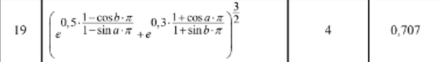

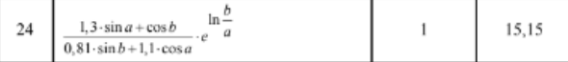

**19 Варіант**

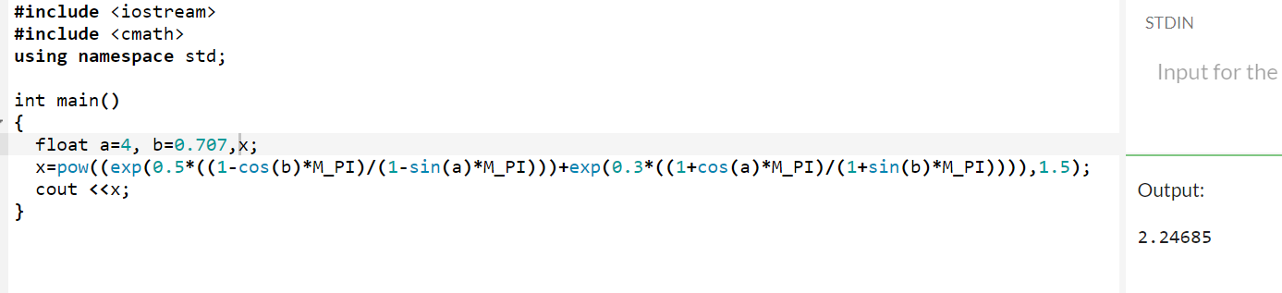

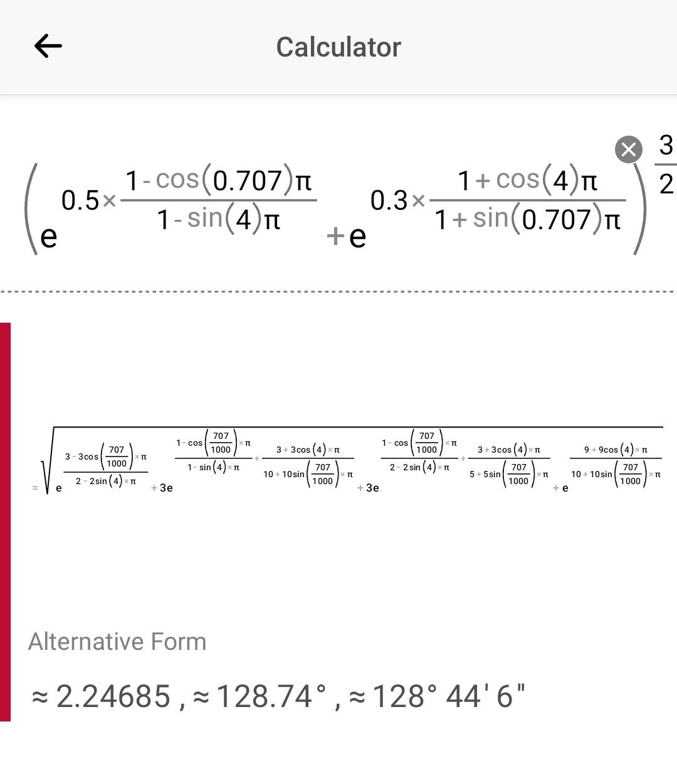

**24 Варіант**

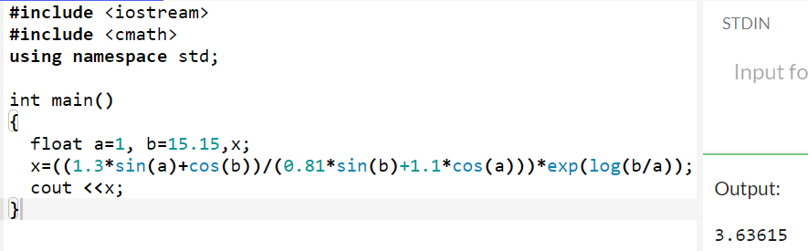

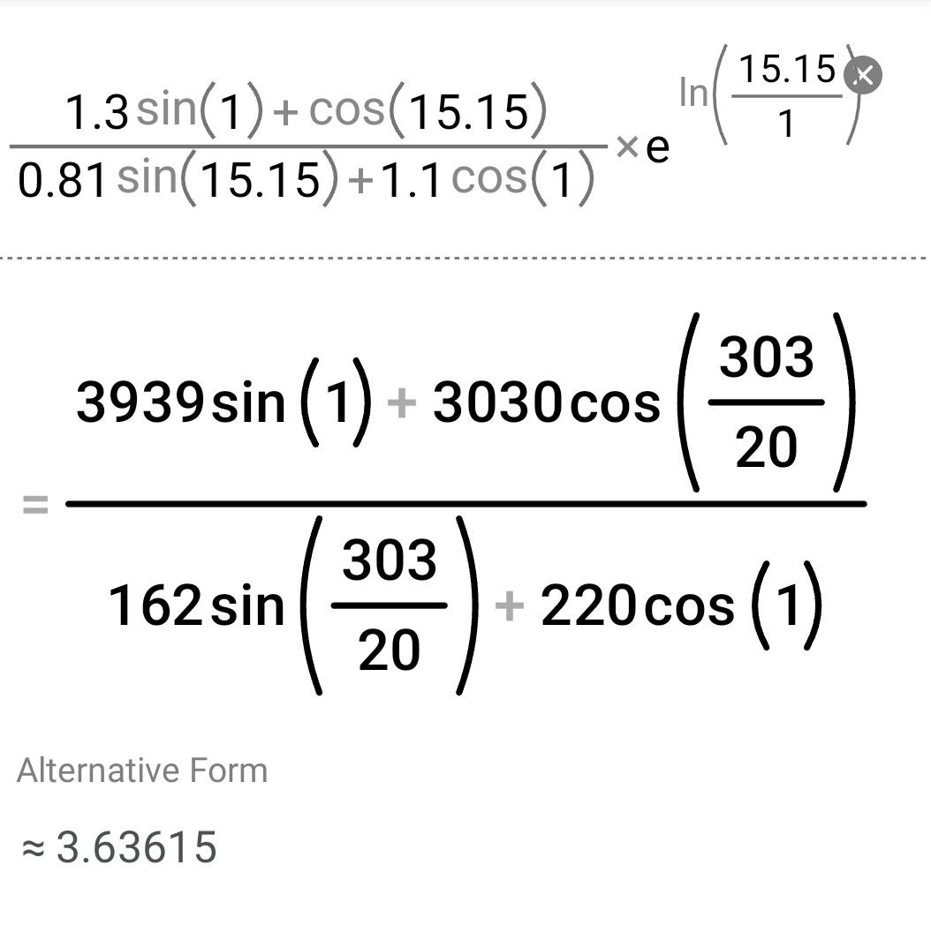

**Висновок:**

Під час виконання цієї лабораторної роботи я використав на практиці знання функцій модуля cmath.